Exercice : Masse, quantité de matière et nombre d’entités.
Données : Constante d’Avogadro : $N_{A}=6,02.{10}^{23} {mol}^{-1}$
Masse de différents atomes :
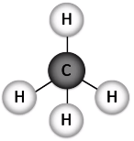
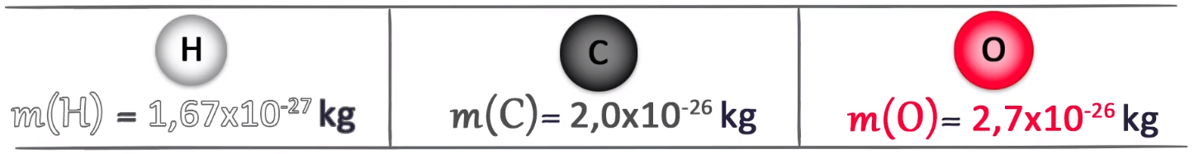

- Calculer la masse d’une molécule de méthane de formule brute CH₄ et exprimer le résultat avec le bon nombre de chiffre significatif. (vidéo 1 et 2)
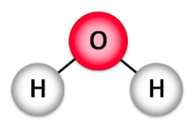
- Calculer la masse d’une molécule de dioxygène de formule brute O₂ et exprimer le résultat avec le bon nombre de chiffre significatif. (vidéo 1)

- Quel est le nombre de molécules de méthane (CH₄) présentes dans un échantillon de 25g de méthane ? (vidéo 3)

- Quelle est la quantité de matière (nombre de moles) correspondant à un échantillon de 25g de méthane ? (vidéo 4)

- Quelle est la quantité de matière (nombre de moles) correspondant à un échantillon de 50g de dioxygène ?
- Quelle est l’échantillon qui contient le plus de molécules ?

- Comment expliquer cette situation alors que l’on considère 25g de méthane et 50g de dioxygène ? Qu’est-ce qui différencient les 2 molécules ?
https://youtu.be/jGy-NKu0S9k
 Rappel sur la quantité de matière.

https://youtu.be/_mtAo7bFmLQ
Calculer le nombre d’atomes présents dans un échantillon
https://youtu.be/T1H-MseEyts
Rappel sur les chiffres significatifs.

https://youtu.be/DyimCdPYRhM
Calculer la masse d’une molécule.



